от 16 августа 2024 г. № 259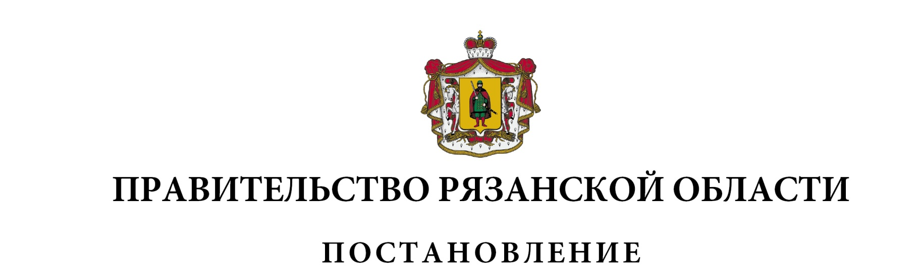

|  |
| --- |
| О внесении изменений в постановление Правительства Рязанской  области от 22 февраля 2022 г. № 48 «Об обеспечении временного  социально-бытового обустройства отдельных категорий граждан»  (в редакции постановлений Правительства Рязанской области  от 16.03.2022 [№ 87](https://login.consultant.ru/link/?req=doc&base=RLAW073&n=356209&dst=100005), от 31.03.2022 [№ 123](https://login.consultant.ru/link/?req=doc&base=RLAW073&n=357801&dst=100005), от 19.04.2022 [№ 154](https://login.consultant.ru/link/?req=doc&base=RLAW073&n=359409&dst=100005),  от 21.06.2022 [№ 230](https://login.consultant.ru/link/?req=doc&base=RLAW073&n=364668&dst=100005), от 27.09.2022 [№ 345](https://login.consultant.ru/link/?req=doc&base=RLAW073&n=372770&dst=100005), от 29.11.2022 [№ 430](https://login.consultant.ru/link/?req=doc&base=RLAW073&n=379437&dst=100005),  от 13.12.2022 [№ 459](https://login.consultant.ru/link/?req=doc&base=RLAW073&n=380511&dst=100005), от 04.04.2023 [№ 125](https://login.consultant.ru/link/?req=doc&base=RLAW073&n=390752&dst=100012), от 20.10.2023 [№ 386](https://login.consultant.ru/link/?req=doc&base=RLAW073&n=409890&dst=100212),  от 08.05.2024 № 137, от 08.08.2024 № 249) |
| Правительство Рязанской области ПОСТАНОВЛЯЕТ:  1. Внести в [приложение](https://login.consultant.ru/link/?req=doc&base=RLAW073&n=357975&dst=100048) к постановлению Правительства Рязанской области от 22 февраля 2022 г. № 48 «Об обеспечении временного социально-бытового обустройства отдельных категорий граждан» следующие изменения:  1) пункты 15-16 изложить в следующей редакции: |

|  |  |
| --- | --- |
| 1 | 2 |
| «15. | Государственное бюджетное стационарное учреждение Рязанской области «Скопинский дом социального обслуживания»  (Рязанская область, г. Скопин, ул. Советская, д. 147) |
| 16. | Государственное бюджетное стационарное учреждение Рязанской области «Ухоловский дом социального обслуживания»  (Рязанская область, Ухоловский район, р.п. Ухолово, ул. Революции, д. 93)» |

|  |
| --- |
| 2) [дополнить](https://login.consultant.ru/link/?req=doc&base=RLAW073&n=357975&dst=100048) пунктами 19-28 следующего содержания: |

| 1 | 2 |
| --- | --- |
| «19. | Государственное бюджетное стационарное учреждение Рязанской области «Иванчиновский дом социального обслуживания»  (Рязанская область, Касимовский район, с. Иванчино) |
| 20. | Государственное бюджетное стационарное учреждение Рязанской области «Елатомский дом социального обслуживания»  (Рязанская область, Касимовский район, р.п. Елатьма, ул. Егерева, д. 24) |
| 21. | Государственное бюджетное стационарное учреждение Рязанской области «Побединский дом социального обслуживания»  (Рязанская область, Милославский район, п. Зеленый, ул. Весенняя, д. 17) |
| 22. | Государственное бюджетное стационарное учреждение Рязанской области «Романцевский дом социального обслуживания»  (Рязанская область, Рыбновский муниципальный район, Истобниковское сельское поселение, д. Романцево, стр. 5А) |
| 23. | Государственное бюджетное стационарное учреждение Рязанской области «Ряжский дом социального обслуживания»  (Рязанская область, Ряжский муниципальный район, г. Ряжск, ул. Стрелецкая, д. 91) |
| 24. | Государственное бюджетное стационарное учреждение Рязанской области «Ухорский дом социального обслуживания»  (Рязанская область, Спасский район, д. Ухорское, ул. Центральная, д. 55) |
| 25. | Государственное бюджетное стационарное учреждение Рязанской области «Лашманский дом социального обслуживания»  (Рязанская область, Касимовский район, п. Лашма, ул. Комсомольская, д. 1-В) |
| 26. | Государственное бюджетное стационарное учреждение Рязанской области «Михайловский дом социального обслуживания»  (Рязанская область, Михайловский район, г. Михайлов, ул. Новая, зд. 7) |
| 27. | Государственное бюджетное стационарное учреждение Рязанской области «Касимовский специальный дом-интернат»  (Рязанская область, г. Касимов, ул. Горького, д. 2) |
| 28. | Государственное бюджетное стационарное учреждение Рязанской области «Шиловский дом социального обслуживания»  (Рязанская область, Шиловский муниципальный район, Желудевское сельское поселение, д. Авдотьинка, ул. Речная, зд. 117А)» |

|  |  |  |
| --- | --- | --- |
| 2. Настоящее постановление вступает в силу со дня его подписания  и распространяется на правоотношения, возникшие с 8 августа 2024 года. | | |
| Губернатор Рязанской области |  | П.В. Малков |